**應用軟體實習 Homework1**

**以下是程式練習截圖**

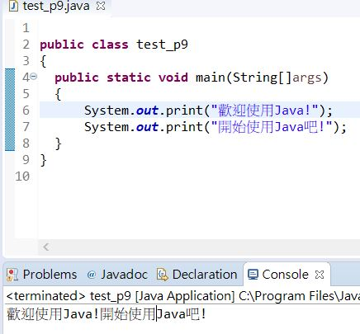

P9

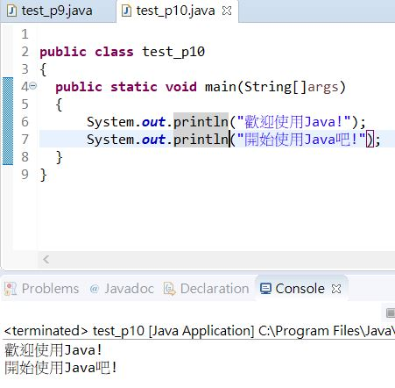

P10

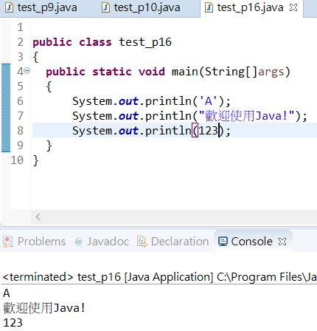

P16

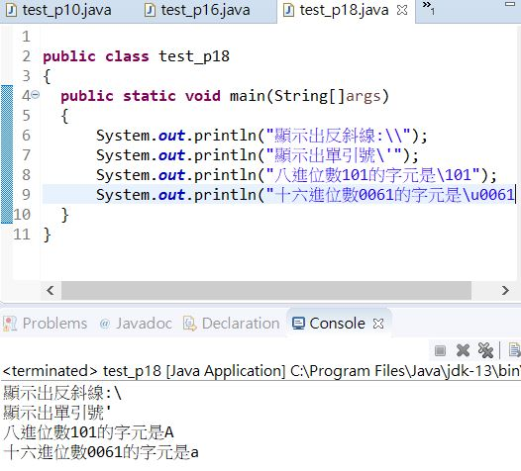

P18

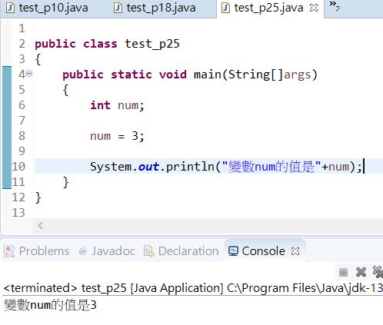

P25

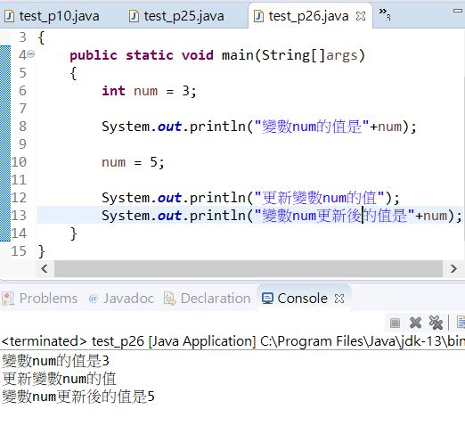

P26

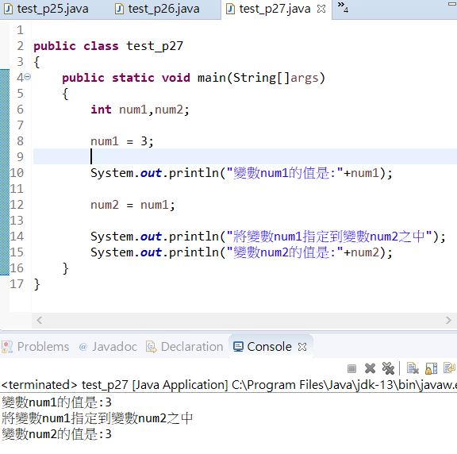

P27

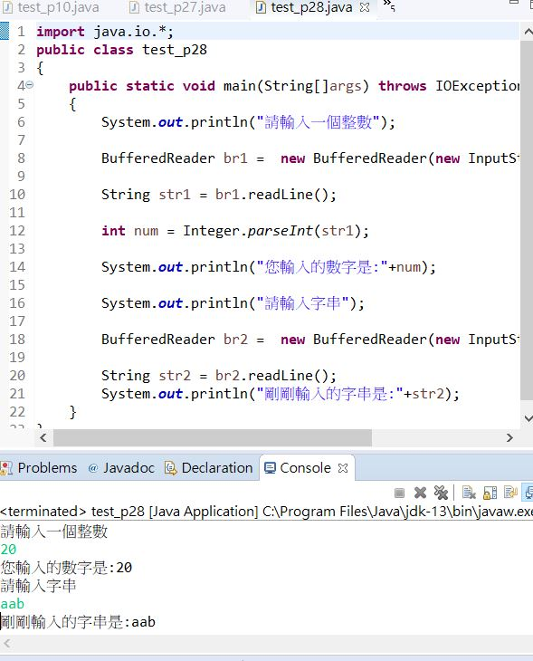

P28

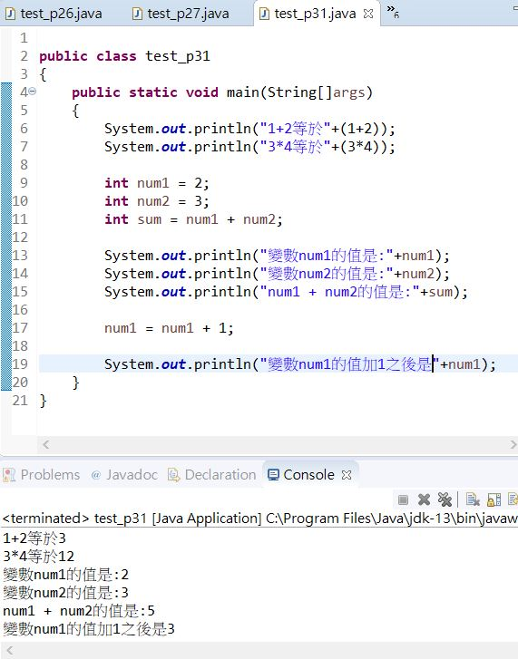

P31

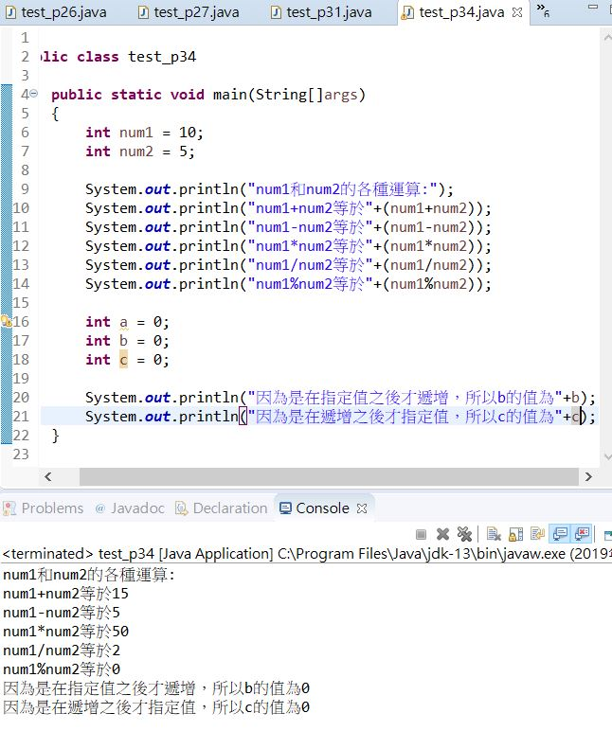

P34

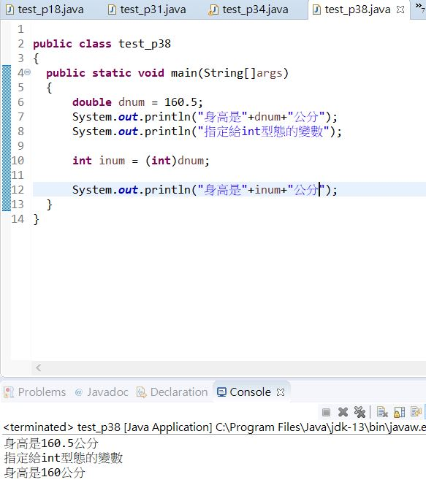

P38

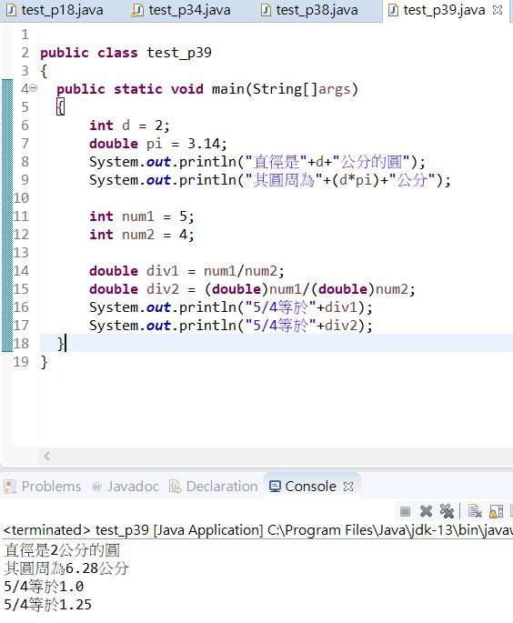

P39

心得感想----

這是第二次上課的回家作業Homework1，一共練習了12個不同的程式，但是語法都大同小異，雖然是照著投影片按部就班練習，但也讓我這個程式新手十分有收穫，光創立環境就耗費多時，也出現不能Run的時候，但一切都是自己上網找尋解決方法，累積自我的經驗，方便往後的錯誤能夠迎刃而解，這次的繳交形式也是依照以往，但必須把java程式分成多個資料夾，這樣可能方便檢查吧，投影片對學習來說也是十分方便，淺顯易懂，方便人學習，雖然完成這次作業中遇到了許多困難，但是依靠自己的能力解決，真的十分有成就感，讓我在學習每一次的Lab都會有一種興奮以及緊張感，很期待每一次的實驗。